- Τι είναι η Μετεωρολογία;

Η επιστήμη που ασχολείται με τα φαινόμενα που συμβαίνουν μέσα στην ατμόσφαιρα, τα μετέωρα όπως τα έλεγαν οι αρχαίοι Έλληνες

Υετός (Βροχή – Χιόνι – Χαλάζι)
- Βροχές, καταιγίδες, έντονα φαινόμενα.
- Χιόνι σε χαμηλές θερμοκρασίες.
- Χαλάζι σε ισχυρές καταιγίδες.

Καταιγίδες (Thunderstorms)
- Ηλεκτρική δραστηριότητα.
- Ριπαίοι άνεμοι.
- Απότομες αλλαγές ορατότητας.

Ομίχλη – Περιορισμένη Ορατότητα
- Ακτινοβολίας, θαλάσσιος καπνός, μεταφοράς.
- Επικίνδυνη για ναυσιπλοΐα.

Κυματισμός
- Wind waves (τοπικός άνεμος).
- Swell (μακρινή προέλευση).
- Συνδυασμός → σύνθετη θάλασσα.

Θαλάσσιος Πάγος / Icing
- Πάγος στο κατάστρωμα από ψυχρούς ανέμους και spray.
- Επικίνδυνο για ευστάθεια

Ατμοσφαιρικά Συστήματα
- Υψηλής πίεσης (Αντικυκλώνας – High (H))
  - Καλοκαιρία, ασθενείς άνεμοι, καθαρή ατμόσφαιρα.
- Χαμηλή πίεση (Κυκλώνας – Low (L))
  - Κακοκαιρία, ισχυροί άνεμοι, βροχές/καταιγίδες.

Μέτωπα
- Ψυχρό μέτωπο (cold)
  - Απότομη αλλαγή καιρού, καταιγίδες, ενίσχυση ανέμων.
- Θερμό μέτωπο(warm)
  - Σταδιακή επιδείνωση, συνεχής βροχή.
- Συνεσφιγμένο (Occluded)
  - Σύνθετο σύστημα, παρατεταμένη κακοκαιρία.

. Βασικές Μετεωρολογικές Παράμετροι
- Άνεμος: διεύθυνση, ένταση (Beaufort / knots).
- Κυματισμός: ύψος, περίοδος, διεύθυνση.
- Πίεση: υψηλά/χαμηλά συστήματα, βαρομετρικές τάσεις.
- Νεφοκάλυψη – Καταιγίδες.
- Ορατότητα: ομίχλη, υετός.
- Θερμοκρασία – υγρασία.

- Τι είναι η Ναυτική Μετεωρολογία;
- Κλάδος της μετεωρολογίας που εστιάζει στις συνθήκες στη θάλασσα.
- Στόχος: ασφαλής ναυσιπλοΐα, αποφυγή κινδύνων, βέλτιστη πορεία.
- Βασίζεται σε παρατηρήσεις, δορυφορικά δεδομένα, προγνωστικά μοντέλα.

Γιατί είναι σημαντική στη ναυτιλία;
- Επηρεάζει ασφάλεια πλοίου και πληρώματος.
- Καθορίζει ταχύτητα – κατανάλωση καυσίμου.
- Επηρεάζει φορτίο, σταθερότητα, προσέγγιση λιμένων.
- Προλαμβάνει επικίνδυνα φαινόμενα:
  - Θύελλες
  - Κυματισμό
  - Περιορισμένη ορατότητα
  - Παγετό / icing

Πηγές Μετεωρολογικής Πληροφόρησης για Ναυτικούς
- Προγνωστικοί χάρτες
- NAVTEX
- Advisories
- Onboard weather routing systems
- Δορυφορικές φωτογραφίες

Προγνωστικοί Χάρτες (Forecast Charts)

Τι δείχνουν:
- Ισοβαρείς (isobars) → άνεμοι & συστήματα πίεσης.
- Μέτωπα (fronts) → αλλαγές καιρού.
- Περιοχές ισχυρών ανέμων.
- Ύψος κύματος & swell.

Πώς διαβάζονται:
- Πυκνές ισοβαρείς → ισχυροί άνεμοι.
- Χαμηλό (L) → κακοκαιρία, άνεμοι κυκλωνικής φοράς.
- Υψηλό (H) → καλοκαιρία, άνεμοι αντικυκλωνικής φοράς.
- Βέλη ανέμου → κατεύθυνση & ένταση.

Παράδειγμα περιγραφής προγνωστικού χάρτη:
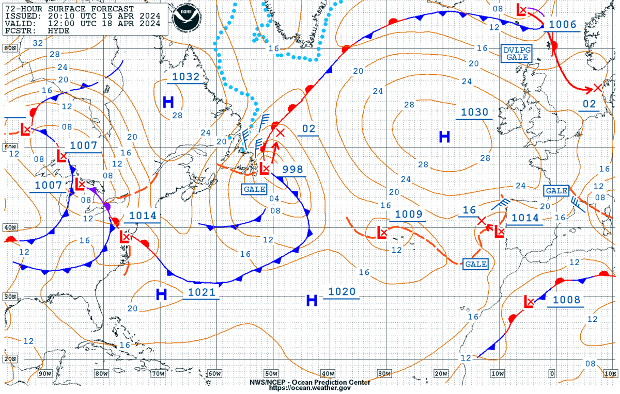

NAVTEX

Τι είναι:
- Σύστημα αυτόματης λήψης ναυτιλιακών και μετεωρολογικών προειδοποιήσεων.

Τι περιλαμβάνει:
- Μετεωρολογικές προγνώσεις.
- Θαλάσσιες προειδοποιήσεις (gale warnings).
- Πληροφορίες ασφάλειας ναυσιπλοΐας.
- Πληροφορίες έρευνας & διάσωσης (SAR).

Παράδειγμα NAVTEX:
Code
ZCZC GA23
HELLENIC NAVTEX STATION
AEGEAN SEA
GALE WARNING
NORTH AEGEAN N-NE WINDS 7 TO 8 BF
WAVES 3 TO 4 M
VALID UNTIL 180600 UTC
NNNN

Marine Advisories / Warnings

Είδη προειδοποιήσεων:

- Gale Warning: άνεμοι 34–47 knots (8 Bf).
- Storm Warning: 48–63 knots (9–10 Bf).
- Violent Storm / Hurricane Force: >64 knots (11–12 Bf).
- Rough/Very Rough Seas: κύμα >3–4 m.
- Thunderstorm Advisory: ηλεκτρική δραστηριότητα, ριπαίοι άνεμοι.

Παράδειγμα Advisory:
- “Storm Warning for South Adriatic: SE winds 45–55 kt, seas 4–6 m, visibility moderate in rain.”
Δορυφορική φωτογραφία

